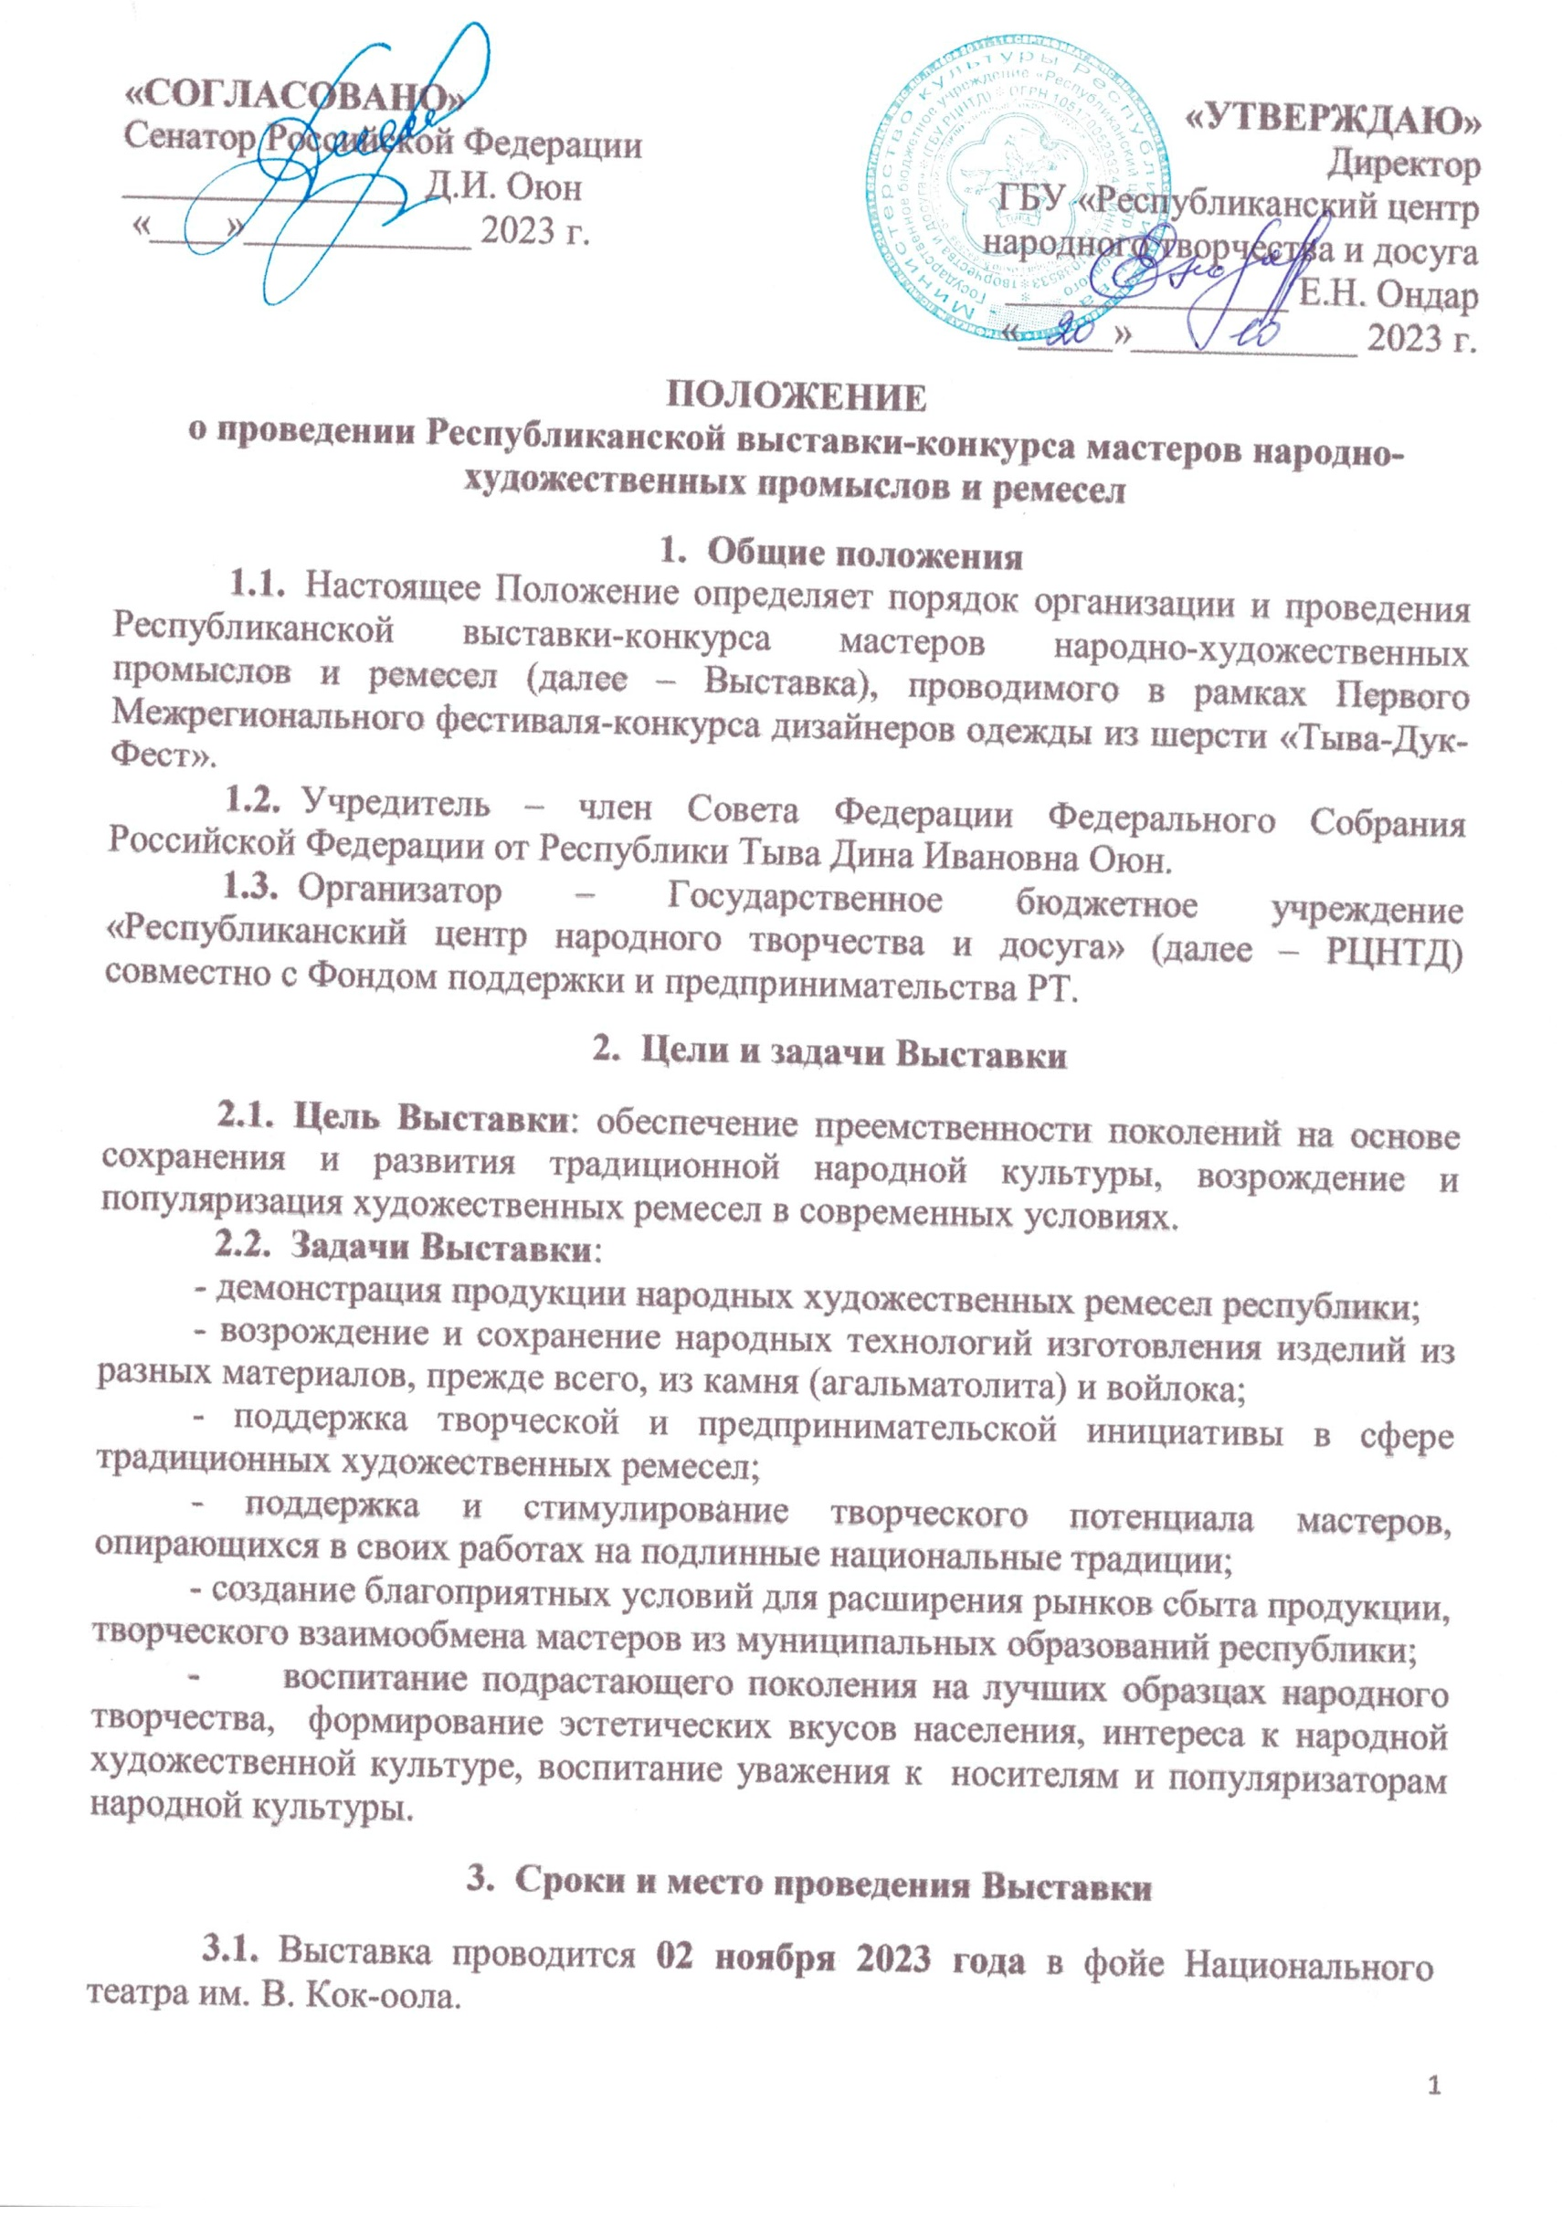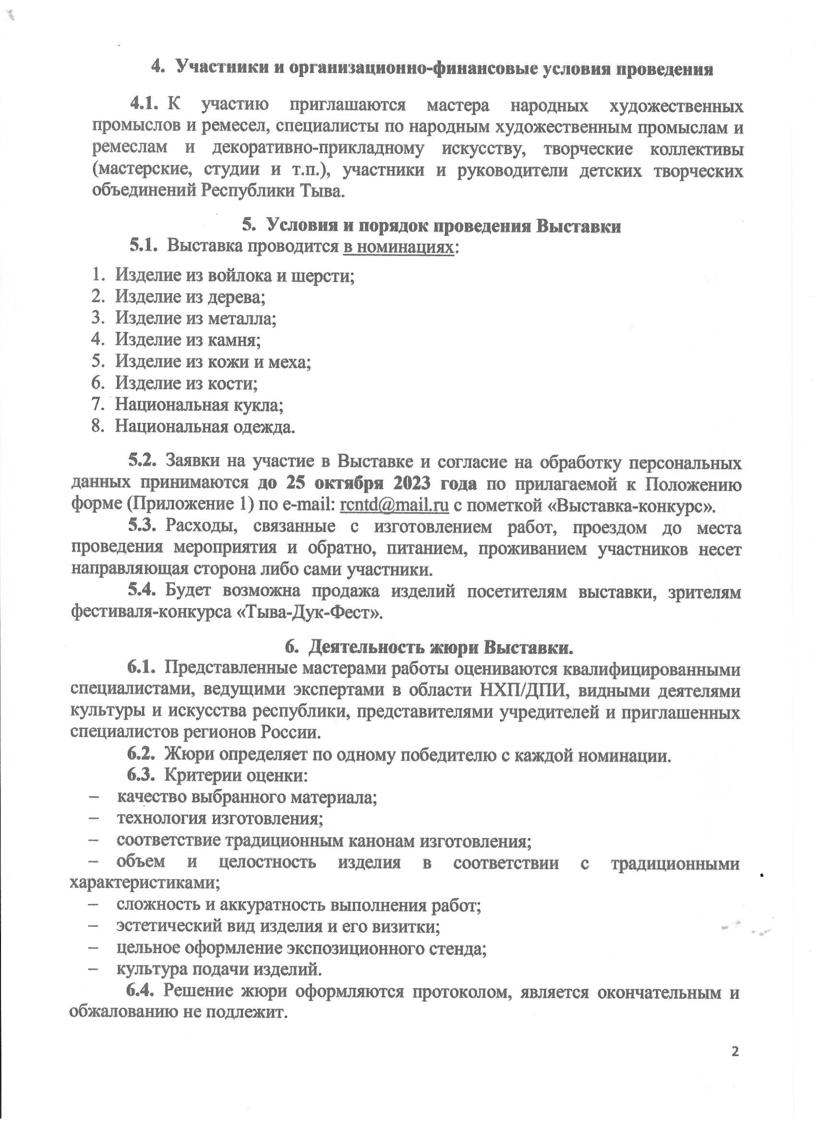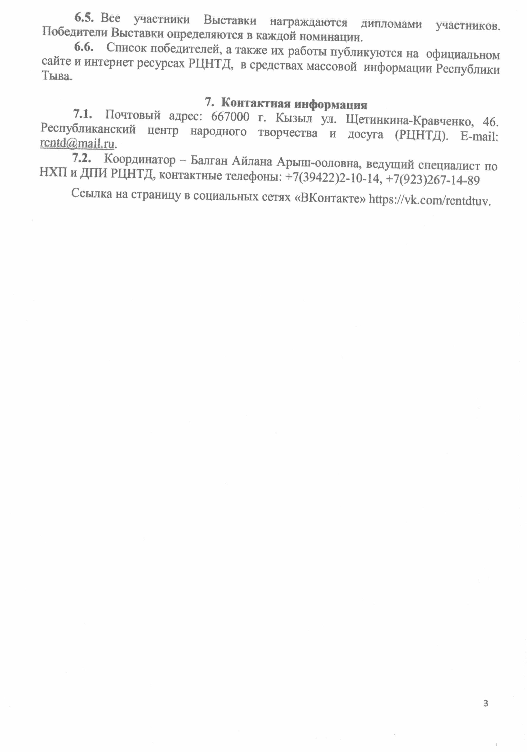

Приложение 1

Форма заявки
на участие в Республиканской выставке-конкурсе
мастеров народно-художественных промыслов и ремесел

Статус мастера (нужное подчеркнуть):
- СМСП (ИП)
- Самозанятый (НПД)
- Физическое лицо
Представляемое село, район, город, (МО, ГО)______________________________________
_____________________________________________________________________________
ФИО участника _______________________________________________________________
Возраст ______________________________________________________________________
Место работы/учебы __________________________________________________________
Должность ___________________________________________________________________
Телефон: ____________________________________________________________________
e-mail: _______________________________________________________________________
Адрес в соц.сетях (ВК, ТГ, инстаграм): ___________________________________________
_____________________________________________________________________________

Номинация участия (нужное подчеркнуть):
- Изделие из войлока и шерсти;
- Изделие из дерева;
- Изделие из металла;
- Изделие из камня;
- Изделие из кожи и меха;
- Изделие из кости;
- Национальная кукла;
- Национальная одежда.
Перечень работ

№ | Наименование работы | Материал, техника | Год создания | Номинация

«___»_________________2023г. _________________________________

Согласие на обработку персональных данных
Я, _____________________________________________________________________
фамилия, имя, отчество
проживающий(ая) по адресу, _______________________________________________
_______________________________________________________________________
место регистрации
_________________________________ серия ________ номер ___________________
наименование документа, удостоверяющего личность
выдан __________________________________________________________________
дата выдачи _________________________________________________________ в соответствии с Федеральным Законом от 27.07.2006 № 152 ФЗ «О персональных данных», в рамках проведения Республиканского фестиваля-конкурса мастеров народных художественных промыслов и ремесел в рамках проведения I Межрегионального фестиваля «ТываДукФест», выражаю своё согласие на обработку следующих моих персональных данных: фамилия, имя, отчество, год, месяц, дата рождения, образование, место учебы, специальность, класс (курс) и любая информация, относящаяся к моей личности, доступная или известная в любой конкретный момент времени (далее – персональные данные). Прошу считать данные сведения общедоступными.
Настоящее согласие вступает в силу со дня его подписания и действует без ограничения его срока.
Я оставляю за собой право в случае неправомерного использования предоставленных данных согласие отозвать, предоставив письменное заявление.

____________ _______________ ______________

(дата) (подпись) (Ф.И.О.)

